**Отдам щенков !!!**

В добрые руки отдам щенков от собаки среднего размера (помесь овчарки). Есть девочки и мальчики. Подойдут на охрану.

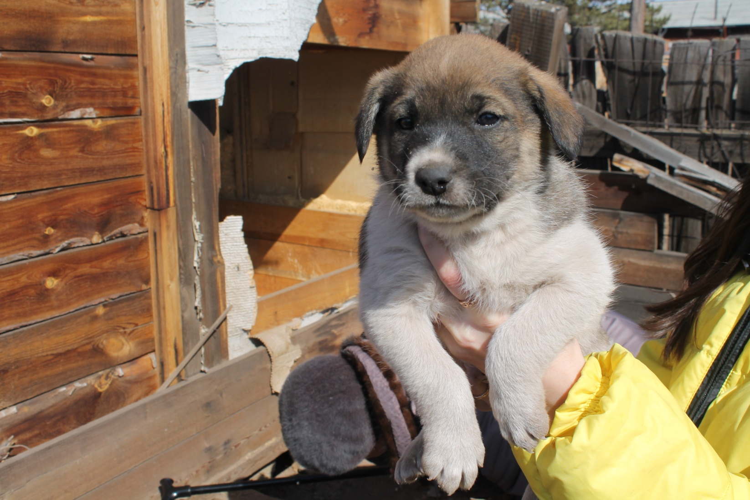

|  |  |  |  |  |  |  |
| --- | --- | --- | --- | --- | --- | --- |
| 89500540995 | 89500540995 | 89500540995 | 89500540995 | 89500540995 | 89500540995 | 89500540995 |